Vredesbijeenkomst 1 januari 2025

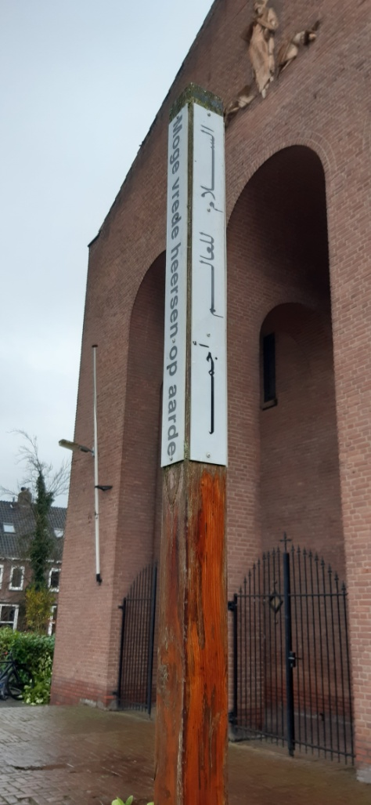

Op 1 januari aanstaande, Wereldgebedsdag voor de Vrede, willen we in de Michaëlkerk aan de Kerklaan in De Bilt een oude traditie herstellen, namelijk een vredesbijeenkomst op de eerste dag van het nieuwe jaar.

Vóór onze kerk staat een houten paal, met daarop vier keer – in het Nederlands, Engels, Hebreeuws en Arabisch – dezelfde tekst: “Moge vrede heersen op aarde”. In deze tijd waarin op bijna alle continenten oorlog wordt gevoerd en honderdduizenden mensen lijden aan de gevolgen daarvan, willen wij bij elkaar komen om ons te bezinnen en elkaar te bemoedigen.

We nodigen u uit om tussen 12.00 en 13.00 uur in de kerk met elkaar te komen luisteren naar inspirerende teksten rondom het thema vrede en verzoening uit allerlei tradities, afgewisseld met stilte en muziek. De bijeenkomst wordt verzorgd door leden van de Michaël/Laurens geloofsgemeenschap en de Oosterlichtkerk in De Bilt.

U bent van harte uitgenodigd, ongeacht uw eigen religieuze of niet religieuze achtergrond. De toegang is gratis.

Samen in verbondenheid, samen voor vrede en gerechtigheid, vrede voor iedereen.